**Stap 1**: **Vraag naar/ herinner de leerling aan de gedragsverwachting.**

‘Wesley, wat is ook alweer de regel over praten op de gang? Precies, de regel op de gang is dat we zacht praten. Praat nu op een zachte toon, alsjeblieft.’

**Stap 2: Benoem het ongewenste gedrag en geef de leerling een keuze.**

‘Wesley, je schreeuwt. Of je gaat in de klas werken of je praat nu op zachte toon.

**Stap 3: Benoem de consequentie.**

“Oké, dan ga je in de klas werken”.

**Stap 4: Loop weg.**

Hiermee voorkom je discussie.

**De reactieprocedure** www.swpbs.nl

[](http://www.google.nl/url?sa=i&rct=j&q=&esrc=s&source=images&cd=&cad=rja&uact=8&ved=0ahUKEwikn4Lrj_HNAhXlDMAKHUguArcQjRwIBw&url=http://minfin.com.ua/blogs/balashov/26546/&bvm=bv.126993452,d.d24&psig=AFQjCNHO0sXQep-s5J-_BxwbnpzP-eMzgg&ust=1468522741057283)

Wacht na elke stap 5-10 seconden



[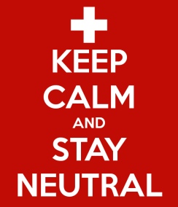](http://www.google.nl/url?sa=i&rct=j&q=&esrc=s&source=images&cd=&cad=rja&uact=8&ved=0ahUKEwjd34L0kvHNAhWsAsAKHZE7BUwQjRwIBw&url=http://monsterhighfandom.wikia.com/wiki/File:Keep-calm-and-stay-neutral-2.png&bvm=bv.126993452,d.d24&psig=AFQjCNG8gr2hpBVWNW-dQlp23l5ZSSjkdQ&ust=1468523577926285)



Bekrachtig elk stapje in de gewenste richting

Blijf rustig en praat op neutrale toon

**De reactieprocedure** www.swpbs.nl

[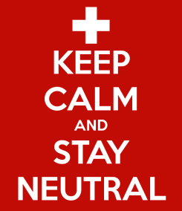](http://www.google.nl/url?sa=i&rct=j&q=&esrc=s&source=images&cd=&cad=rja&uact=8&ved=0ahUKEwjd34L0kvHNAhWsAsAKHZE7BUwQjRwIBw&url=http://monsterhighfandom.wikia.com/wiki/File:Keep-calm-and-stay-neutral-2.png&bvm=bv.126993452,d.d24&psig=AFQjCNG8gr2hpBVWNW-dQlp23l5ZSSjkdQ&ust=1468523577926285)[](http://www.google.nl/url?sa=i&rct=j&q=&esrc=s&source=images&cd=&cad=rja&uact=8&ved=0ahUKEwikn4Lrj_HNAhXlDMAKHUguArcQjRwIBw&url=http://minfin.com.ua/blogs/balashov/26546/&bvm=bv.126993452,d.d24&psig=AFQjCNHO0sXQep-s5J-_BxwbnpzP-eMzgg&ust=1468522741057283)

Wacht na elke stap 5-10 seconden

Blijf rustig en praat op neutrale toon

**Stap 1**: **Vraag naar/ herinner de leerling aan de gedragsverwachting.**

‘Wesley, wat is ook alweer de regel over praten op de gang? Precies, de regel op de gang is dat we zacht praten. Praat nu op een zachte toon, alsjeblieft.’

**Stap 2: Benoem het ongewenste gedrag en geef de leerling een keuze.**

‘Wesley, je schreeuwt. Of je gaat in de klas werken of je praat nu op zachte toon.

**Stap 3: Benoem de consequentie.**

“Oké, dan ga je in de klas werken”.

**Stap 4: Loop weg.**

Hiermee voorkom je discussie.

Bekrachtig elk stapje in de gewenste richting